Planeación de clase

Unidad 7 En la ciudad y en pueblo
Sujeto: La ciudad y sus problemas
Competențe specifice și unități de competențe:
CS1 1.9. Identificarea structurilor gramaticale specific limbii străine în mesaje simple și clare
CS2 2.7. Exprimarea de stări fizice, preferințe, emoții și atitudini în cadrul interacțiunii cu interlocutorii
CS3 3.8. Relatarea orală, în propoziții simple, a informaţiei principale dintr-un text cu referire la subiecte de ordin familiar, utilizând limbajul non-verbal şi pauze pentru a căuta cuvinte
3.9. Traducerea orală a punctelor cheie din texte scrise cu referire la persoane, obiecte, evenimente și locuri cotidiene
Al final de esta lección, los estudiantes podrán:
O1: Identificar las características de algunas ciudades.
O2: Señalar las afirmaciones verdaderas o falsas.
O3: Identificar los problemas de las ciudades.
O4: Identificar soluciones para los problemas de las ciudades.
Secuencias didácticas | Objetivos | Actividades (profesor - alumno) | Tiempo | Métodos y procedimientos didácticos
Inicio | O1 | El profesor comprueba los deberes de casa.  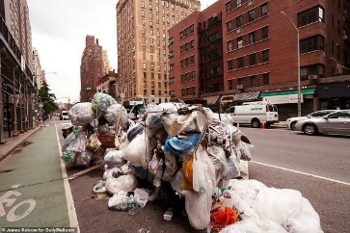  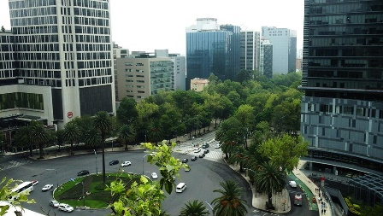  El profesor proyecta en la pantalla fotos de ciudades preguntando a sus estudiantes: ¿Qué veis en las fotos? ¿Cómo son estas ciudades? ¿En qué ciudad de las fotos os gustaría vivir?  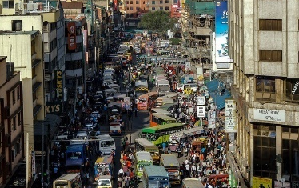  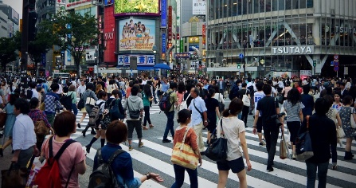 | 5  5 | Preguntas  Respuestas  Descripción de imágenes
Desarrollo | O2  O3  O4 | El profesor propone leer en voz alta el texto “Mi ciudad y sus problemas”. Si es necesario explica / traduce las palabras desconocidas.  Para comprobar la comprensión lectora pide que contesten con verdadero o falso a las siguientes afirmaciones:  - En las ciudades no hay atascos.  - Para tener una ciudad limpia tenemos que tirar la basura en la calle.  - La gente con mascotas tiene que limpiar donde pasean sus mascotas.  - Hay que respetar a los demás.  - En las ciudades los ríos no están contaminados.  - La campaña “Día sin coche” ayuda a no contaminar el aire durante un día.  - Para tener una ciudad verde tenemos que cuidar las zonas verdes.  - Debemos arrancar las plantas y flores y pisar los céspedes.  El profesor propone comprobarse en la plataforma:  https://educatieinteractiva.md/adevarat-fals/14934    El profesor pide que completen el mapa mental con los problemas de la ciudad a partir del texto. También pide que añadan otros posibles problemas de las ciudades.  Problemas de la ciudad  Suciedad  Ríos contaminados  No hay  zonas  verdes  Aglomeración  Mucha basura  Mendigos  Robos  Hay atascos  La profesora propone leer los textos sobre dos grandes ciudades y señalar la solución que han encontrado para el problema de la contaminación del aire.  - México es una ciudad muy grande y aquí hay muchos medios de transporte: el metro, el trolebús, el microbús, el ecobús, un transporte menos contaminante.  - En Barcelona no hay ecobuses, pero sí, hay Bicing, es un medio de transporte público que permite ir por la ciudad en bicicleta. ¡Es genial! No contamina y es bastante económico. | 6  7  6  6 | Lectura guiada  Ejercicio de verdadero / falso  Mapa mental  Lectura individual
Cierre | O4 | El profesor pide que, en parejas, encuentren la solución para los problemas identificados anteriormente. Después hacen una puesta en común. | 10 | Completar el cuadro
  Problema | Solución
  Atascos | Usar el transporte publico
Ampliación |  | El profesor pide a los estudiantes que preparen un informe sobre los problemas que hay en sus ciudades y que hacen ellos mismos para solucionarlos.

